**STRATEGI MENJAWAB KARANGAN BERPANDUKAN RANGSANGAN**

**Contoh Panduan Tugasan**

Iklan di bawah ini menunjukkan skop perkhidmatan Klinik 1Malaysia.

Huraikan pendapat anda tentang jenis perkhidmatan yang disediakan oleh Klinik 1Malaysia kepada mastarakat.

Panjang huraian anda hendaklah antara 200 hingga 250 patah perkataan.

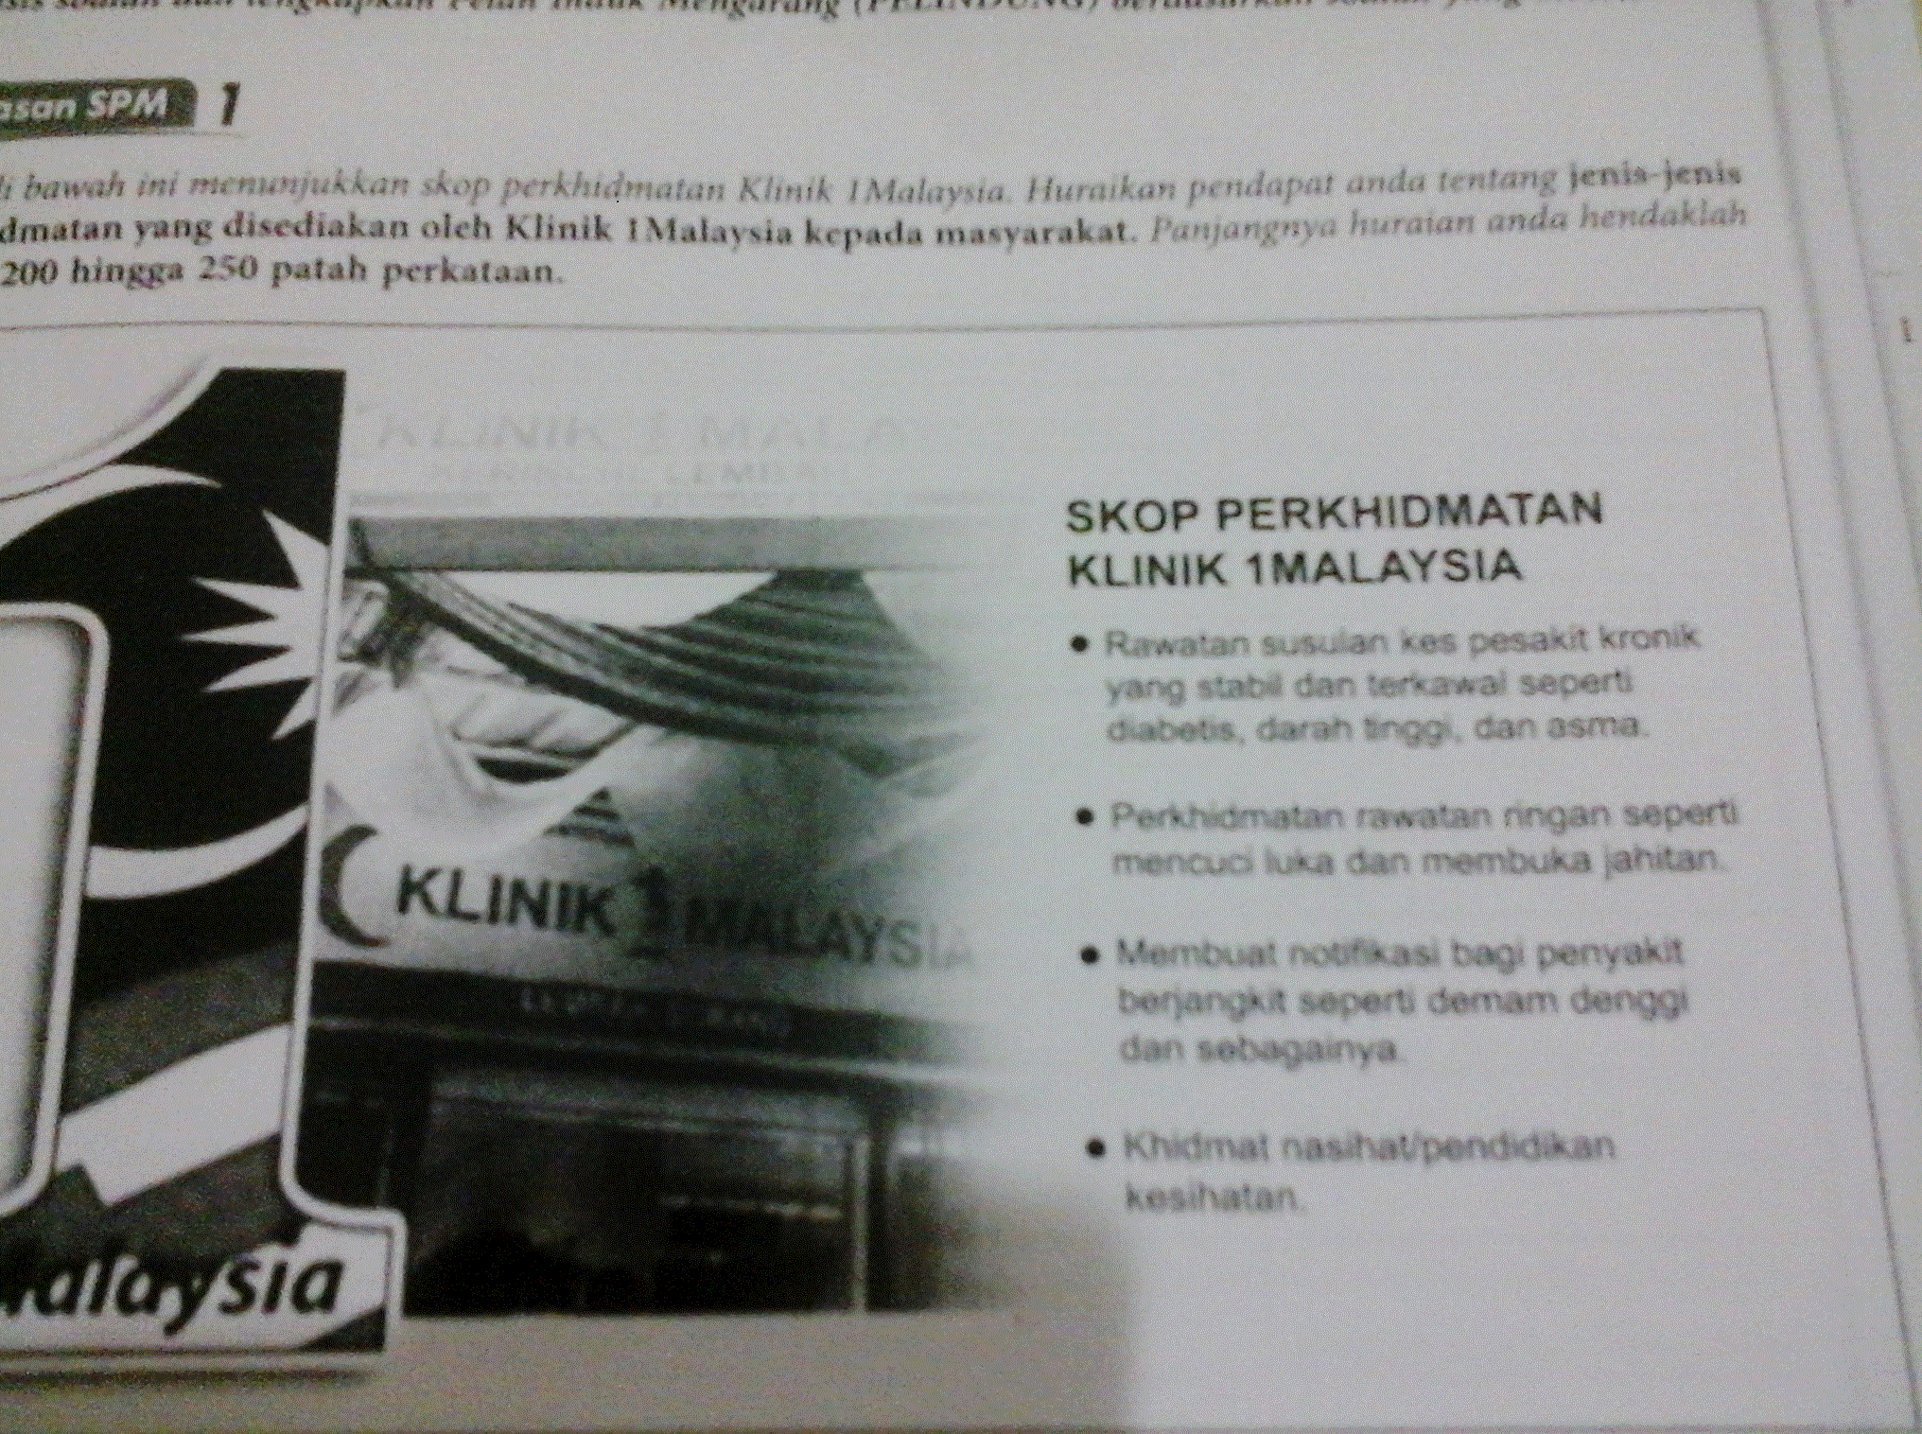

**Menganalisis Soalan**

1. Kata kunci : Huraikan pendapat anda
2. Skop soalan : Skop perkhidmatan Klinik 1Malaysia
3. Kehendak soalan : Menguraikan pendapat berkaitan dengan jenis-jenis perkhidmatan   
    yang disediakan oleh Klinik 1Malaysia kepada masyarakat yang   
    panjangnya antara 200 hingga 250 patah perkataan.

**Pelan Induk Mengarang (PELINDUNG)**

|  |  |
| --- | --- |
| **Perenggan** | **Jenis Pendahuluan** |
| Pendahuluan | Dato’ Seri Najib Tun Razak telah menggagaskan satu konsep yang amat penting kepada seluruh rakyat, iaitu konsep 1Malaysia. Konsep ini bermatlamat untuk mendahulukan rakyat tanpa mengira kaum – berdasarkan konsep inilah Klinik 1Malaysia diperkenalkan. |

|  |  |  |  |  |
| --- | --- | --- | --- | --- |
| **Perenggan** | **Isi** | **Huraian** | **Contoh** | **Kesimpulan** |
| Isi 1 | Menyediakan perkhidmatan rawatan ringan | Masyarakat tidak perlu ke klinik swasta untuk mendapatkan rawatan – bayaran lebih murah RM1 | Demam, batuk, selsema dan penyakit-penyakit lain | Melalui Klinik 1Malaysia kesulitan nyang dihadapi oleh masyarakat dapat diselesaikan |
| Isi 2 | Menyediakan rawatan susulan untuk penyakit krinik yang stabil | Anggota masyarakat yang menghidap penyakit kronik tidak perlu berulang alik ke hospital – jauh dari kediaman – menjimatkan masa dan kos | Diabetes, darah tinggi dan asma | Kedudukan Klinik 1Malaysia yang letaknya berhampiran dengan rumah penduduk dapat mengurangkan beban dan kos yang ditanggung oleh penderita penyakit kronik. |
| Isi 3 | Menyediakan khidmat nasihat dan pendidikan kesihatan | Ada sesetengah anggota masyarakat yang masih jahil tentang kepentingan menjaga kesihatan | Memberikan penerangan kepada pesakit, mengadakan ceramah kesihatan | Dengan adanya kesedaran tentang kepentingan penjagaan kesihatan, maka kualiti kehidupan masyarakat akan meningkat. |
| **Perenggan** | **Cadangan /Harapan** | | | |
| Penutup | Klinik 1Malaysia bermanfaat kepada penduduk luar Bandar dan penduduk Bandar – rakyat Malaysia harus bersyukur kerana mempunyai pemimpin Negara yang amat prihatin akan masalah rakyat. | | | |